**Accesso universale**: evidenziato da Tim Berners-Lee come uno dei requisiti principali del web. Prevede la rimozione delle barriere elettroniche e la realizzazione di siti e servizi che considerano tutte le esigenze di tutti gli utenti, indipendentemente dalle caratteristiche fisiche e cognitive e dagli strumenti hw/sw utilizzati per accedere all’informazione.

**Progettazione universale**: l’usabilità di un sistema è relativa a una specifica situazione. Un progettista per progettare un sistema usabile per tutti deve cercare di soddisfare tutte le esigenze più diffuse e fornire la possibilità di personalizzare il sistema.

*Usabilità universale: un prodotto o un servizio universalmente usabile può essere facilmente utilizzato da tutti, senza discriminazioni*.

**Accessibilità** (W3C): “la capacità di un sito web di essere acceduto efficacemente (alla sua interfaccia e al suo contenuto) da utenti diversi in differenti contesti, qualunque sia il loro hw, sw, lingua, cultura, posizione o la capacità fisica o mentale”.

**Accessibilità** (ISO 9241-171 “Guidance on software accessibility”, prima ISO TS 16071): “l’usabilità di un prodotto, servizio, ambiente o strumento, per persone con un diverso raggio di capacità”.

Questa definizione di accessibilità porta a pensare che accessibilità e usabilità siano in relazione tra loro: in realtà i metodi dell’usabilità possono non essere sufficienti a garantire che il sistema sia anche accessibile e, viceversa, i metodi dell’accessibilità sono validi nella progettazione di un sistema usabile ma possono non essere sufficienti.

*Conclusione: accessibilità e usabilità possono essere considerati due insiemi con un’intersezione non vuota*.

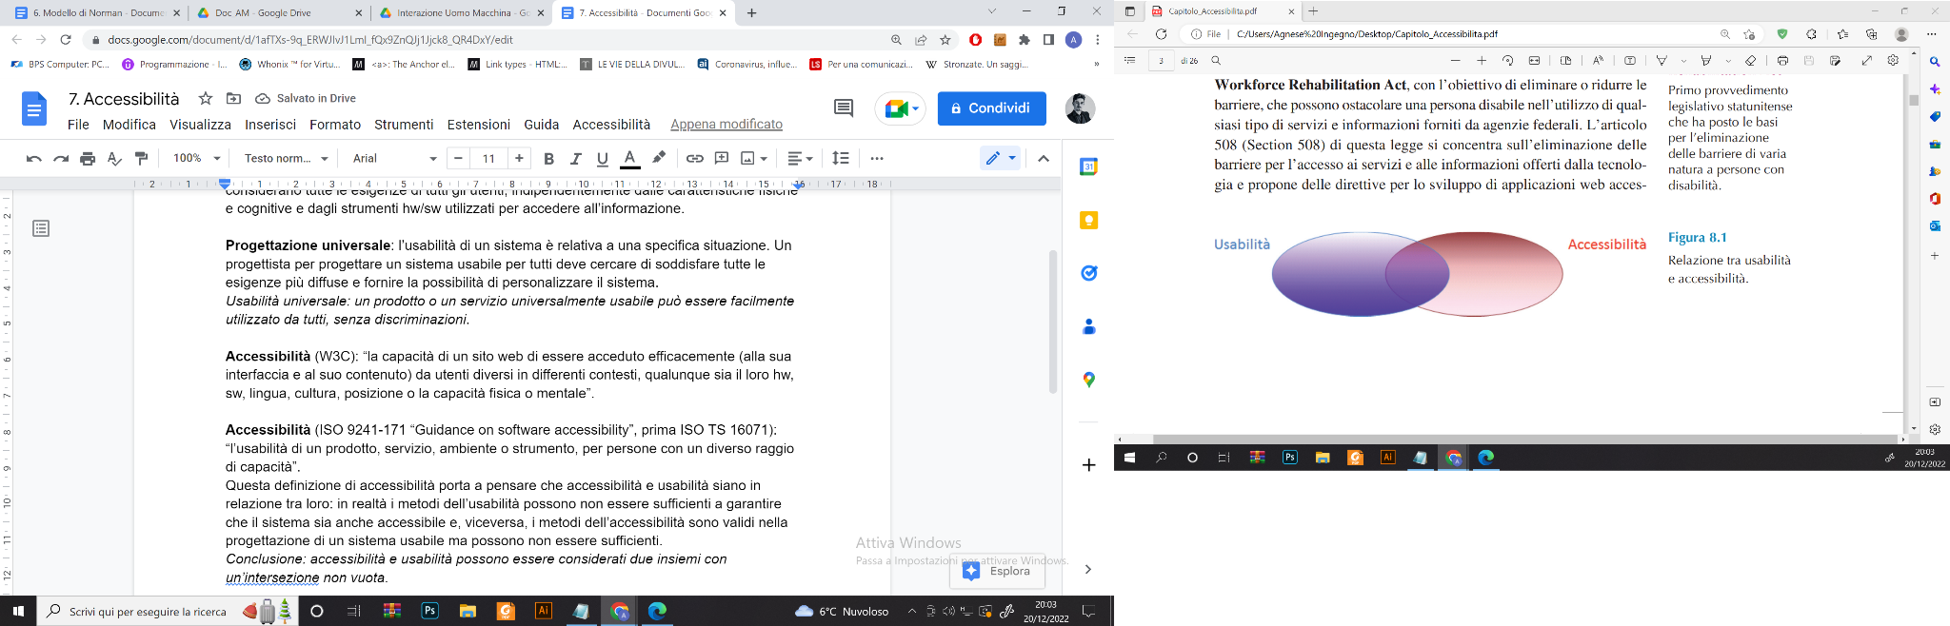

Altre definizioni:

* W3C nel 1997 lancia la **Web Accessible Initiative** (**WAI**), che definisce un contenuto come accessibile se “può essere usato da qualcuno con disabilità” (glossario WAI).
* **Legge Stanca** (4/2004): “*l’accessibilità è la capacità dei sistemi informatici, inclusi siti web e applicazioni informatiche, nelle forme e nei limiti consentiti dalle conoscenze tecnologiche, di erogare servizi e fornire informazioni fruibili, senza discriminazioni, anche da parte di coloro che a causa di disabilità necessitano di tecnologie assistive o configurazioni particolari*”.

Le diversabilità degli utenti sono ricondotte alle seguenti categorie:

* diversabilità sensoriali (vista, udito)
* diversabilità motorie (impedimenti vari all’uso delle mani)
* diversabilità psichiche o cognitive (utenti che riescono a usare efficacemente le informazioni della rete a patto che le difficoltà di comprensione non siano elevate)

Per ogni disabilità esistono ausili informatici specifici in grado di sostituire o potenziare le capacità limitate che la caratterizzano → si parla di **tecnologie assistive**, ovvero “strumenti e soluzioni tecniche, hw e sw, che permettono alla persona disabile, superando o riducendo le condizioni di svantaggio, di accedere alle informazioni e ai servizi erogati dai sistemi informatici”.

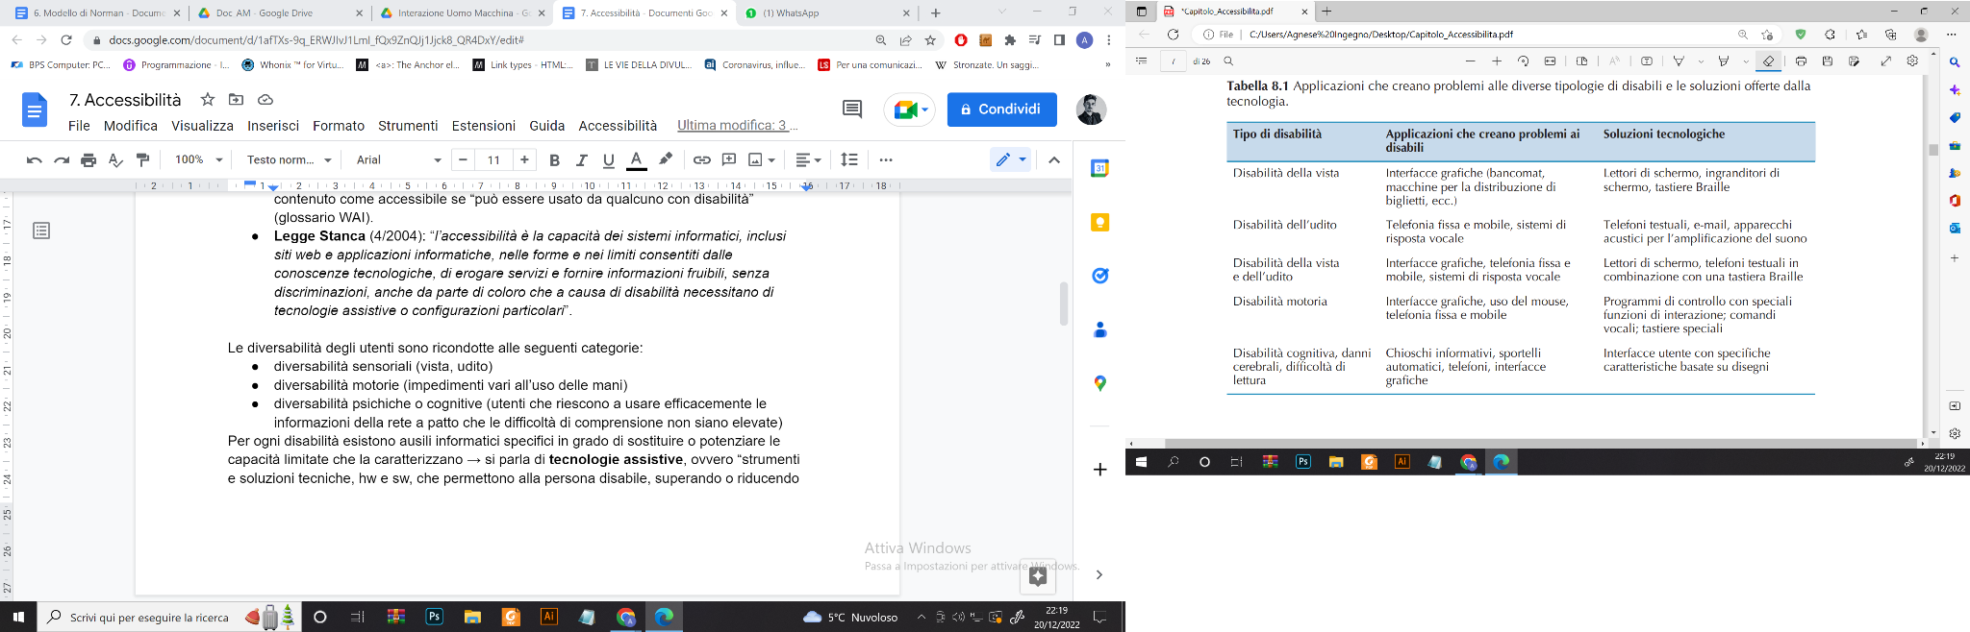

Queste permettono una conversione “equivalente” dell’informazione destinata a un organo di senso ad un altro (tastiera braille, sintesi vocale, riconoscitore vocale per non utenti) o l’azionamento diversificato dei dispositivi (speciali tastiere (BIGKEYS), emulatori di mouse, monitor speciali).

**Screen reader**: applicazione che, interagendo con apposite API di accessibilità fornite dal S.O., identifica ed interpreta il testo mostrato su uno schermo presentandolo tramite un sintetizzatore vocale o attraverso un display Braille

**Display Braille**: dispositivo elettromeccanico che consente di mostrare frammenti di testo in Braille, sistema di lettura/scrittura per non vedenti pensato originariamente per materiali cartacei.

**Video magnifiers**: consentono di alterare la visualizzazione di parti di un testo modificandone font, colori, contrasto, zoom. Si evolvono in componenti software utilizzabili all’interno di applicazioni e pagine web.

**Eye-tracking systems**: sono sistemi che consentono il controllo di un terminale da parte dell’utente attraverso movimenti degli occhi. Usati da persone con gravi disabilità motorie, in questi casi l’unica modalità di input utilizzabile. Alcune varianti prevedono il tracciamento di movimenti della testa.

**Speech recognition systems**: permettono di controllare un dispositivo attraverso l’uso di comandi vocali. Non vanno confusi con gli assistenti evoluti, in quanto si basano su comandi elementari che simulano le operazioni da compiere attraverso le modalità di input più tradizionali.

## WCAG

**Web Content Accessibility Guidelines**: sono linee guida per l’accessibilità dei contenuti Web, la versione 1.0 rilasciata dal WAI-W3C 1999, poi successivi aggiornamenti (2.0 - 2008, 2.1 - 2018).

**WCAG 2.1**: avviate con l’obiettivo di migliorare la guida all’accessibilità per tre gruppi principali

* utenti con disabilità cognitive/ di apprendimento
* utenti con difficoltà di vista
* utenti con disabilità su dispositivi mobili

Applicabili a dispositivi desktop, laptop, tablet e mobili, ampliano le linee guida 2.0

Organizzazione: Principi, Linee Guida, Criteri di Successo e Tecniche sufficienti e consigliate.

I 4 principi alla base del WCAG 2.1 sono da considerare i fondamenti dell’accessibilità. Se uno di questi non viene rispettato, gli utenti con disabilità non saranno assolutamente in grado di utilizzare il Web.

1. **Percepibilità**: le informazioni e i componenti dell’UI devono essere presentati agli utenti in modi in cui essi potranno facilmente percepirli, indipendentemente dalla loro disabilità
2. **Utilizzabilità**: i componenti e la navigazione dell’UI devono essere facilmente utilizzabili e non devono richiedere agli utenti azioni che qualcuno di loro potrebbe non essere in grado di eseguire
3. **Comprensibilità**: le informazioni e le operazioni dell’UI devono essere comprensibili da tutti gli utenti senza alcuna difficoltà
4. **Robustezza**: il contenuto dev’essere abbastanza robusto per essere interpretato in maniera affidabile da una grande varietà di programmi utente, comprese le tecnologie assistive.

Dai principi discendono le linee guida, su cui progettisti dovrebbero lavorare e che possono verificare tramite un insieme di criteri di successo (livello di conformità A - criteri che devono essere necessariamente soddisfatti, AA - dovrebbero, AAA - possono).

Per ciascuna linea guida e criterio di successo, la WAI ha fornito una serie di tecniche, appartenenti alle categorie di *tecniche sufficienti* (per soddisfare il criterio di successo) e *tecniche consigliate* (permettono di rispettare le linee guida a un livello più elevato).

### Errori comuni

* Inserire immagini senza adeguato testo alternativo può creare difficoltà alle persone con disabilità visiva. Fornire informazioni importante solo tramite immagine è discriminatorio
* Utilizzare colori non adeguatamente contrastanti con il colore di fondo rende difficoltosa la leggibilità dei testi
* multimedia senza sottotitoli/audiodescrizioni: l’assenza di tali soluzioni genera un contesto che discrimina gli utenti con disabilità.
* Impossibilità di adattare il sito al dispositivo: i siti web devono adattarsi ai dispositivi degli utenti ed essere fruibili indipendentemente dall’orientamento del dispositivo. I caratteri devono ridimensionarsi su richiesta dell’utente.
* Impossibilità di usare il sito con lettore di schermo: un sito web fruibile dal lettore di schermo è sviluppato in modo corretto se consente identificazione, navigazione e interazione degli oggetti contenuti nel sito web.
* Documenti scansionati

## Validazione

L’approccio di progettazione centrato sull’utente dev’essere adottato anche nello sviluppo di sistemi accessibili. Al solito, metodi di ispezione e metodi che coinvolgono gli utenti reali fanno sì che la validazione dell’accessibilità possa avvenire a due livelli

1. **accessibilità teorica**: la validazione è effettuata da un esperto che verifica che i criteri dello standard a cui si è fatto riferimento durante la progettazione e lo sviluppo del sito web siano stati rispettati

* il valutatore utilizza strumenti sw automatici o semi-automatici che validano la sintassi del linguaggio utilizzato e dei fogli di stile
* si usano diversi browser con diverse impostazioni e diverse tecnologie assistive
* inoltre il valutatore dovrebbe prevedere il controllo automatico di spelling e grammatica (es. facilitare sintetizzatore vocale) nonché revisionare il testo per verificarne la chiarezza.

1. **accessibilità reale**: la validazione coinvolge gli utenti reali dell’applicazione

* assicura la chiarezza di linguaggio e la facilità di navigazione
* valutazione informale in ambiente di lavoro o domestico OPPURE veri e propri test condotti applicando rigidamente i protocolli definiti dalle metodologie di ricerca in uso
* Il campione deve avere la massima rappresentatività (tipo di disabilità, caratteristiche dell’utente - età, cultura, competenza)